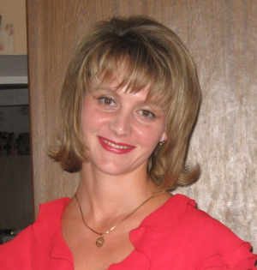

ПРОТОКОЛ №12
ЗАСІДАННЯ ПОСТІЙНОЇ ДЕПУТАТСЬКОЇ КОМІСІЇ З ПИТАНЬ РЕГЛАМЕНТУ, ДЕПУТАТСЬКОЇ ЕТИКИ, КОНТРОЛЮ ЗА ВИКОНАННЯМ РІШЕНЬ РАДИ, СПІВПРАЦІ З ОРГАНАМИ САМООРГАНІЗАЦІЇ НАСЕЛЕННЯ, ЗАКОННОСТІ ТА ПРАВОПОРЯДКУ, ЗАПОБІГАННЯ І ПРОТИДІЇ КОРУПЦІЇ, ОХОРОНИ ПРАВ І ЗАКОННИХ ІНТЕРЕСІВ ГРОМАДЯН

22.11.2016
Присутні: голова комісії Юрій Шинкар (РПЛ), секретар комісії Олександр Матвієнко (ПЛ), член комісії Олександр Чорний (БПП).
Відсутні: ‒ Андрій Конон (НК) ‒ робота за межами міста, Віта Гончар (БПП) ‒ причина невідома.
У засіданні комісії брав участь секретар ради Петро Бочарін.
Порядок денний:
- Про стан боротьби зі злочинністю, охорони громадського порядку та результати діяльності Переяслав-Хмельницького ВП ГУ НП у Київській області.
- Про ініціювання добровільного об'єднання територіальних громад.
- Про надання згоди на добровільне об'єднання територіальних громад.
- Про затвердження списків учасників бойових дій та членів сімей загиблих учасників антитерористичної операції, що потребують забезпечення земельними ділянками для будівництва та обслуговування житлового будинку, господарських будівель і споруд на території міста Переяслава-Хмельницького.
- Про затвердження Порядку організації громадського опитування жителів міста Переяслава-Хмельницького.
- Про скасування рішень виконавчого комітету «Про встановлення піклування над повнолітньою дієздатною особою».
- Про надання згоди на передачу із спільної власності територіальних громад сіл, селищ, міст Київської області в комунальну власність територіальної громади міста Переяслава-Хмельницького комунального підприємства Київської обласної ради «Переяслав-Хмельницьктепломережа».
- Про заяву жителя Переяслава-Хмельницького Проказова Володимира Федоровича.
Слухали: голову комісії Ю. Шинкаря, який запропонував затвердити вказаний вище порядок денний.
Голосували: «за» — одноголосно.
- Слухали: голову комісії Ю. Шинкаря, який запропонував, враховуючи запитання та пропозиції депутатів щодо резонансних злочинів, заслухати начальника поліції через два місяці;
секретаря комісії О. Матвієнка, який запропонував начальника поліції все ж заслухати на сесії, а якщо його відповіді по резонансних злочинах не задовольнять депутатів, повторно винести це питання через два місяці.
Вирішили: інформацію начальника поліції заслухати на сесії, а при необхідності винести питання його звіту на голосування через два місяці.
Голосували: «за» — одноголосно.
- Слухали: секретаря комісії О. Матвієнка, який рекомендував зняти це питання з порядку денного сесії.
Вирішили: рекомендувати раді зняти це питання з порядку денного сесії.
Голосували: «за» — одноголосно.
- Слухали: депутата міської ради Олену Розовик, яка повідомила, що кілька сільських рад згодні об’єднуватися з Переяславом, тому потрібно прийняти рішення про надання згоди на об’єднання територіальних громад;
голову комісії Ю. Шинкаря, який підкреслив, що проект рішення не завізувала начальник юридичного відділу Н. Медведенко. Він також звернув увагу на порушення законодавства при підготовці цього рішення. Крім того, немає офіційних відповідей від сільських рад про згоду на об’єднання.
Вирішили: рекомендувати раді підтримати це питання.
Голосували: «за» — 1, «проти» ‒ 1, «утримався» ‒ 1. Рішення не прийняте.
- Слухали: голову комісії Ю. Шинкаря, який розповів про свою роботу щодо складання списків учасників бойових дій та членів сімей загиблих учасників антитерористичної операції, що потребують забезпечення земельними ділянками для будівництва та обслуговування житлового будинку, господарських будівель і споруд на території міста;
члена комісії О. Чорного, який висловив незгоду з принципами формування списків.
Вирішили: рекомендувати раді підтримати це питання.
Голосували: «за» — 2, «проти» ‒ 1. Рішення не прийняте.
- Слухали: секретаря ради П. Бочаріна, який розповів про суть Порядку організації громадського опитування жителів міста.
Вирішили: рекомендувати раді проголосувати за це питання.
Голосували: «за» — одноголосно.
- Слухали: заступника міського голови В. Губенко про скасування рішень виконавчого комітету «Про встановлення піклування над повнолітньою дієздатною особою» з метою приведення рішень виконкому до відповідності з чинним законодавством.
Вирішили: рекомендувати раді проголосувати за це питання.
Голосували: «за» — одноголосно.
- Слухали: міського голову Тараса Костіна, який спробував обґрунтувати необхідність передачі із спільної власності територіальних громад сіл, селищ, міст Київської області в комунальну власність територіальної громади міста комунального підприємства Київської обласної ради «Переяслав-Хмельницьктепломережа»;
секретаря комісії О. Матвієнка, який поцікавився, чи є згода на передачу підприємства директора тепломережі; хто гаситиме 15 млн. грн. боргу; чи надасть обласна рада обіцяні 10 млн. грн. на заміну котлів у випадку приєднання;
міського голову Т. Костіна, який на перше питання відповів, що йому невідома позиція керівника. На інші питання не відповів.
Вирішили: рекомендувати раді проголосувати за це питання.
Голосували: «за» — 1, «проти» ‒ 0, «утрималися» ‒ 2. Рішення не прийняте.
- Слухали: головного архітектора А. Степаненко, яка розповіла про роботу погоджувальної комісії по розгляду земельних спорів на обійсті В. Проказова та його сусідів. Комісія виявила, що зливну каналізацію Проказов проклав правильно. В той же час горіх сусідів скидає листя на територію садиби Проказова. Комісія готує припис із вимогою спиляти гілки, які перехиляються у двір Проказова.
Вирішили: інформацію взяти до відома.
Голосували: «за» — одноголосно.

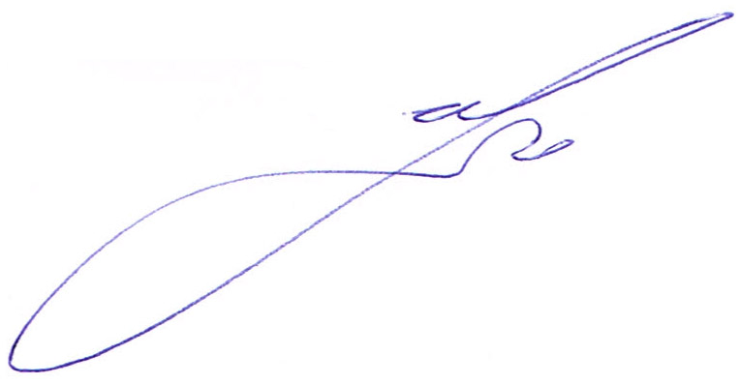

Голова комісії Ю. С. Шинкар

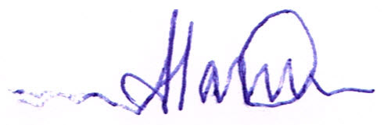
Секретар комісії О. В. Матвієнко

